Európska dohoda o hlavných vodných cestách medzinárodného významu
( AGN – Accord européen sur le grandes voies navigables dímportance internationale )
___________________________________________________________________________
Podobne ako dôležité európske trasy cestnej dopravy (AGR), železničnej dopravy (AGC) a kombinovanej prepravy (AGTC) sú aj na sieti európskych dopravných ciest vnútrozemskej plavby prostredníctvom expertných skupín EHK OSN a CEMT (Konferencie európskych ministrov dopravy) definované a schválené trasy:
- pre malú (rekreačnú) plavbu ........... triedy RA, RB, RC
- regionálneho významu .................... triedy I až III
- medzinárodného významu .............. triedy IV až VII
Európska dohoda o hlavných vodných cestách medzinárodného významu (AGN) tieto trasy posudzuje z nasledovných dvoch hľadísk:
- Aká je poloha a význam splavnej rieky alebo prieplavu v európskej sieti vodných ciest pri spojení mora a vnútrozemia, resp. pri prepojení morí navzájom.
- Aká je technická a rozmerová charakteristika jednotlivých vodných ciest a ich úsekov z hľadiska ich priechodnosti plavidlom (tlačnou lodnou zostavou) definovaných parametrov (dĺžka, šírka, ponor, výška pevného bodu lodnej nadstavby nad hladinou – minimálna výška mostov).
V zmysle prvého kritéria - podľa polohy a významu v európskej sieti vodných ciest - sa na európskom kontinente rozlišujú:
- diametrály – trasy naprieč kontinentom od mora k moru (prevažne severojužné),
- transverzály – trasy naprieč križujúce diametrály (prevažne západovýchodné),
- radiály – trasy medzi pobrežím a vnútrozemím kontinentu,
- odbočky – nadväzujúce a odbočujúce vodné cesty od hlavných trás.

Labe (Elbe)
___________________________________________________________________________
Rieka prameniaca neďaleko česko-poľskej hranice pod vrcholom Sněžky - najväčšej hory pohoria Krkonoše, ústi do Severného mora v Nemecku severozápadne od Hamburgu. V Čechách jej najdôležitejším prítokom je Vltava, ktorá je splavná pre veľkú obchodnú plavbu už od priehrady vodného diela Slapy nad Prahou, t.j. v dĺžke 91 riečnych kilometrov (r. km). Stredná časť českého Labe, za ktorú sa považuje úsek nad ústím Vltavy pri Mělníku až po Pardubice, je v súčasnosti vďaka kanalizácii toku rieky pomocou 15 zdrží (plavebných stupňov) súvislo splavná už od Chvaletíc vo východných Čechách. Toto doposiaľ najvyššie položené miesto, kam sa môžu dostať lodné prepravy, je vzdialené 102 r. km proti prúdu od ústia Vltavy a 211 riečnych km od česko-nemeckej hranice, kde Labe opúšťa české územie. Po dokončení kanalizácie toku stredného Labe energeticko-plavebnými stupňami Přelouč a Srnojedy bude rieka splavná už od Pardubíc. V tejto východočeskej metropoli sa už dávnejšie vykonáva aj izolovaná miestna turistická výhliadková plavba a už niekoľko rokov pôsobí spoločnosť Přístav Pardubice, ktorá v dopravnom uzle všetkých štyroch dopravných odborov a v sídle Dopravnej fakulty Jana Pernera pripravuje na južnom brehu Labe vytvorenie významného dopravno-logistického centra. Nad plavebnou komorou stupňa Pardubice sa na riečnom kilometri 134 v ústí ľavostranného prítoku – rieky Orlice predpokladá odbočenie budúceho prieplavu smerom k Morave, Odre a Dunaju, čo je podľa AGN pokračovanie trasy budúcej európskej diametrály E 20.

Dolná časť českého Labe medzi Mělníkom a štátnou hranicou má dva charakteristické úseky:
- kanalizáciou pomocou 5 stupňov splavnený úsek až po plavebnú komoru vodného diela Střekov na predmestí Ústí nad Labem (r. km 69),
- regulačne (hydrotechnickými stavbami v koryte a na brehoch) upravený úsek medzi Ústím nad Labem, Děčínom a Hřenskom na česko-nemeckej hranici.
Na českom dolnom Labe v ostatnom čase obchodnú plavbu značne obmedzujú veľmi kolísavé prietoky v priebehu roka. Podstatné zlepšenie mala priniesť čiastočná kanalizácia tohto úseku pomocou dvoch vodných diel Krásné Březno a Prostřední Žleb. Po dlhom hľadaní ešte prijateľného kompromisu s odporcami tohto riešenia sa projekčne pripravuje stavba jediného stupňa na okraji Děčína, ktorá má zaručovať po väčšinu roka ponor plavidiel aspoň na 140 cm.

Pod Děčínom už Labe vteká medzi Hřenskom a Bad Schandau na územie Nemecka v spolkovej krajine Sachsen (Sasko). Nemecká kilometráž začína svojím nultým riečnym km na r. km 105,8 českej kilometráže, pričom na kilometri 109,2 sú už oba brehy nemecké. Znamená to čiastočné prekrývanie dĺžkového označenia rieky v úseku 3,4 km. Nemecké Elbe je po celom svojom úseku splavnené iba regulačnými hydrotechnickými úpravami, a to až po začiatok vzdutia Elbe v nádrži vodného diela Geesthacht nad Hamburgom. Jeho plavebné komory sú v na labskom nemeckom riečnom km 586 v štvorkilometrovom plavebnom kanále povedľa hate vodného diela. V nádrži tohto vodného diela odbočujú dva veľmi významné prieplavy, a to:
- na r. km 569 na pravom brehu východným smerom odbočujúci 61,6 km dlhý prieplav Elbe – Lübeck Kanal (E-L-K) k rieke Trave ústiacej do Baltického mora pri prístave Lübeck,
- na r. km 573 na ľavom brehu juhozápadným smerom odbočujúci 115,2 km dlhý prieplav Elbeseiten Kanal (E-S-K) spájajúci Hamburg s prieplavom Mittellandkanal (M-L-K) na jeho r. km 233,6 v blízkosti sídla koncernu Volkswagen Wolfsburg (r. km 245) a podstatne skracujúci plavebné relácie medzi Hamburgom a priemyselnou oblasťou Porúria.

Medzinárodne významnými obchodnými prístavmi na nemeckom úseku rieky Labe v zmysle AGN sú:
Dresden (Drážďany) medzi r. km 57 a 61 P 20 -14,
Riesa v okolí r. km 109 P 20 -13,
Mühlberg (pieskovňa) v okolí r. km 125 P 20 -12,
Torgau v okolí r. km 154 P 20 -11,
Aken v okolí r. km 227 P 20 -10,
Schönebeck v okolí r. km 315 P 20 - 09,
Magdeburg medzi r. km 330 a 333 P 20 - 08,
Rogätz (pieskovňa) v okolí r. km 315 P 20 - 07,
Tangermünde v okolí r. km 338 P 20 - 06,
Lauenburg v okolí r. km 568 P 20 – 05,
Hamburg medzi r. km 618 a 639 P 20 – 04,
Bützfleet v okolí r. km 668 P 20 – 03,
Brunsbüttel v okolí r. km 693 P 20 – 02,
Cuxhaven v ústí Labe na r. km 724 P 20 – 01.

Mittellandkanal (M-L-K)
___________________________________________________________________________
Dnes je v sieti európskych vodných ciest medzinárodného významu podľa AGN súčasťou severnej transverzály E 70, plánovanej vodocestnej spojnice najväčšieho európskeho prístavu Rotterdam pri pobreží Severného mora a prístavov Čierneho a Kaspického mora. Jeho primárnou funkciou však bolo:
- vytvorenie východo-západnej vodocestnej trasy križujúcej naprieč prevažne severojužne orientované toky pre plavbu najvýznamnejších nemeckých riek Rhein, Ems, Weser, Elbe (Labe), Oder (Odra),
- strategické dopravné prepojenie priemyselného Porúria a Berlína, t.j. "oceľového srdca" a hlavného mesta bývalej Nemeckej ríše,
- umožnenie vnútrozemskej plavby z Porúria do najväčšieho nemeckého prístavu Hamburg.
M-L-K vedie rovinatou krajinou severného Nemecka takmer po vrstevnici na kótach 50,3 – 65 – 58 m n.m. a nepotrebuje plavebné zariadenia na prekonanie významných výškových rozdielov. Jeho iba dve plavebné komory (Anderten pri Hannoveri a Sülfeld) sú teda nízke a majú iba hydrotechnickú oddeľovaciu funkciu. Stavba kanála začala od západu, od prieplavu Dortmund - Ems Kanal (D-E-K), ktorý po svojom dokončení už v roku 1899 zabezpečil Nemecku bezprostredné vodocestné spojenie Porúria so Severným morom v prístave Emden. A teda bez toho, aby bolo potrebné plávať územím cudzieho štátu (Rýnom cez Nizozemsko). Odbočenie a nultý riečny kilometer prieplavu Mittellandkanal na D-E-K je pri Bergeshövede. Prvý 102 km úsek M-L-K po rieku Weser bol k dispozícii už v roku 1915 a ďalší, 55 km dlhý nadväzujúci úsek po Hannover už o rok neskôr. Ďalší postup pribrzdila prvá svetová vojna. Ďalší úsek dokončený v roku 1928 pripájal k vodocestnej trase železiarne Peine a o štyri roky neskôr už mesto Braunschweig. Priebežná plavba až na rieku Elbe bola k dispozícii v roku 1938. Tu sa však už nepodarilo urobiť mimoúrovňové križovanie M-L-K s Elbe, ktorá sa pre vojnu zastavila v roku 1942. Táto križovatka bola dôležitá najmä pre východozápadné plavebné relácie, aby ich neovplyvňoval premenlivý vodostav Labe.
Prieplav mimoúrovňovo križuje nielen Labe a mnohé cestné i železničné komunikácie, ale aj rieku Leine a pri Mindene aj rieku Weser. Táto ústi do Severného mora pod Brémami a možno na ňu z prieplavu Mittellandkanal zostúpiť prostredníctvom plavebných komôr na dvoch prieplavových spojkách. Prieplavný most ponad Weser, ktorý sa tiež rekonštruuje, má doposiaľ dĺžku 371 m so šírkou plavebnej dráhy 24 m a jej hĺbkou 2,5 m. Hladina kanála je vo výške približne 14 m nad hladinou rieky Weser. Západovýchodne orientovaný prieplav Mittellandkanal má severojužným smerom štyri odbočky dlhé 11 až 15 km, a to k Osnabrücku, Lindenu, Hildesheimu a Salzgitteru.
Ku križovatke s riekou Elbe (Labe) sa stavba prieplavu pôvodne dlhého približne 325 km teda dostala tesne pred začiatkom II. svetovej vojny. Pokračovanie stavby Mittellandkanála smerom k Berlínu vojna zastavila na desiatky rokov. Na trase kanála k Labe zostali iba torzá plánovaného veľkorysého prieplavného mosta. Bývalá Nemecká demokratická republika nemala zásadný záujem na dokončení spojenia Berlína s priemyselným centrom Spolkovej republiky Nemecko v Porúrí. Ani plavebné podmienky na príhraničných úsekoch prietokmi premenlivého Labe a ako vodnej cesty upravenej iba regulačnými stavbami a nedostatočne udržiavanej, neboli príliš vyhovujúce. SRN si nielen preto, ale aj kvôli podstatnému skráteniu plavebného spojenia s prístavom Hamburg vybudovalo ďalší prieplav – Elbeseitenkanal. Táto spojnica Mittellandkanála s Labe odbočuje z tohto prieplavu pri Wofsburgu a do Labe zaúsťuje na jeho ľavom brehu na r.km 573 nad Hamburgom v zdrži nad haťou jediného nemeckého labského vodného diela Geesthacht. O niekoľko kilometrov vyššie (na r.km 569,2) v zdrži tohto vodného diela je na pravom labskom brehu taktiež odbočka prieplavu Elbe-Lübeck Kanal, ktorá je pre menšie riečne lode ( AGN triedy IV ) spojnicou Labe a prístavu Lübeck na brehu Baltického mora. Ďalšia umelá vodocestná dopravná trasa, spájajúca moria Severné a Baltické, určená najmä pre veľké námorné lode, je Nord-Ostsee Kanal odbočujúci na pravom brehu z Labe pod Hamburgom smerom k jeho ústiu.
Na dokončenie vodocestnej trasy medzi Rýnom a Berlínom sa po zjednotení Nemecka v roku 1989 vytýčilo ako jeden z dopravných projektov aj vybudovanie mimoúrovňového križovania Labe (projekt zjednotenia č. 17). Ide o napojenie pôvodného prieplavu Mittellandkanal s využitím spojovacích kanálov medzi Labe a riekou Havel (Parrey-Kanal, Niegripper Verbindungskanal) na prieplav Elbe-Havel Kanal (E-H-K) a kanalizovanú rieku Havel smerujúcu k Berlínu. Nový akvadukt Mittellandkanála je pochopiteľne oveľa mohutnejší ako ten starý ponad Weser pri Mindene. Spolu s oceľovou estakádou ponad príbrežnú inundáciu je dlhý 918 m a má plavebné parametre priečneho profilu pre šírku hladiny 30 m a hĺbku 2,75 m. Odstraňuje pri plavbe z pôvodného Mittellandkanála do Berlína nevyhnutnosť zostupu na úroveň Labe pomocou plavebného výťahu alebo novej veľkej plavebnej komory Rothensee, dokončenej v roku 2000. Oproti starému plavebnému výťahu o rozmeroch 9,5 x 85 m vodou naplneného žľabu pohybujúceho sa na plavákoch, je nová plavebná komora k dispozícii pre lode a lodné zostavy v AGN - triede V b. Projekt zjednotenia č. 17 okrem výstavby vlastnej vodnej križovatky zahrňoval aj stavbu 80 km dlhého kanála medzi Sülfeldom und Magdeburgom.
Dobudovaním Mittellandkanála, na ktorom bol doposiaľ ročný objem lodnej prepravy cca 10 mil. ton, pričom sa predpokladá prirodzene jej ďalší nárast, aj významu prístavného komplexu Magdeburg sa práce zďaleka nekončia. Problémom sú stále viac nielen veľmi nízke mosty križujúce ponad kanál, ale aj jeho priečny profil stavaný na lode šírky 9,5 m (podľa klasifikácie AGN trieda IV). Dnešné rozmerové trendy európskej lode 110 x 11,4 m s nosnosťou viac než 2000 ton pri ponore 2,8 m priniesli rozsiahlu, už prebiehajúcu rekonštrukciu prieplavu na triedu V b.
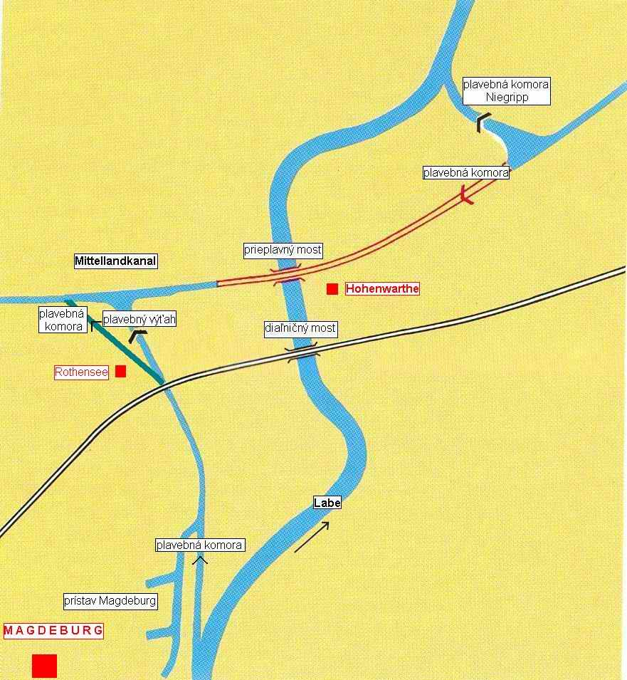
Obr.: Dopravný uzol Magdeburg na vodocestnej trase Hannover - Berlín
